الجمهورية الجزائرية الديمقراطية الشعبية
مديرية التربية الوطنية لولاية جيجل السنة الدراسية:2022/2023.
متوسطة شنتوف مختار. المستوى: الـثانية متوسط.
اختبار الثلاثي الثاني في مادة: العلوم الفيزيائية والتكنولوجيا. المدة: ساعة ونصف.
الجزء الأول: (12نقطة)
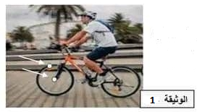
التمرين الأول: (6نقاط)
عين هيثم نقطتين على العجلة الأمامية لدراجته الهوائية
(أنظرإلى الوثيقة 1) الأولى في مركز العجلة والأخرى من محيط العجلة (أي على إطارها)، وانطلق بدراجته على طريق مستقيم وأفقي بعدما طلب من أخته أسماء الواقفة على الرصيف مراقبة حركة النقطتين.

- أتمم الجدول التالي بعبارة: متحركة أو ساكنة.
أسماء الواقفة على الرصيف | الطريق | هيثم الدراج | الدراجة | المرجع  الجسم
 |  |  |  | الدراجة
 |  |  |  | هيثم الدراج
 |  |  |  | الطريق
 |  |  |  | أسماء الواقفة على الرصيف

- حدد مسار حركة كل نقطة بإتمام الجدول التالي:
مسار حركة النقطة من محيط العجلة | مسار حركة النقطة في مركز العجلة | المرجع
.............................. | ......................................... | بالنسبة لأسماء الواقفة على الرصيف أو الطريق
............................... | ................................... | بالنسبة للدراج هيثم

3-أ-استنتج نوع حركة هيكل الدراجة بالنسبة لأسماء.
ب-استنتج نوع حركة عجلة الدراجة بالنسبة لهيثم.
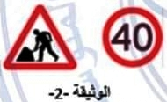
التمرين الثاني: (6نقاط)
وضعت إشارة مرور تحذر بعدم تجاوز السرعة Km/h40 وأخرى تنبه عن وجود أشغال لتهيئة الطريق عند مدخل مدينة جيجل تمتد على مسافةd=36Km (الوثيقة -2-) حيث قطع راكب الدراجة هذه المسافة في زمن قدره t₁=1h و قطعها سائق السيارة في زمن .t₂=0.5h
-اقلب الورقة-

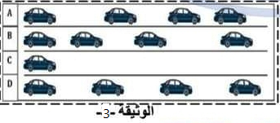
- أحسب سرعة كل من الدراج (V₁) وسائق السيارة (₂ V) ب Km/h وm/s.
- أيهما ارتكب مخالفة مرورية. علل اجابتك.
- تمثل الوثيقة -3-التصوير المتعاقب لسيارة تسير على طريق مستقيم خلال فترات زمنية متساوية.
-أكمل الجدول بتحديد نوع السرعة في كل حالة مع التبرير.
التبرير | نوع السرعة | الحالة
 |  | A
 |  | B
 |  | C
 |  | D

الجزء الثاني: (8نقاط)
الوضعية الإدماجیة:(8نقاط)

قمت برحلة مع والدك الى مدينة جيجل وأردت تسجيل السرعات مع اللحظات الزمنية الموافقة لها.
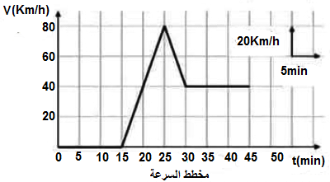
أدار أبوك المحرك فبدأت التسجيل لكن الإنطلاق تأخر مدة زمنية، ولما زادت السرعة رأى أبوك إشارة تحديد السرعة فخفض سرعة السيارة ثم حافظ عليها، وسجلت المخطط المقابل:

- انطلاقا من المخطط: حدد مراحل حركة السيارة مع اتمام الجدول:

طبيعة الحركة | نوع السرعة | المجال الزمني | المرحلة

- حدد مدة تأخر السيارة عن الإنطلاق.
- حدد السرعة عند اللحظات التالية: t=40min و t=25min
- حدد أعلى قيمة تبلغها سرعة السيارة.
- أذكر بعض الاحتياطات اللازمة لتجنب حوادث المرور.
-انتهى-

